ЗВІТ З ЛАБОРАТОРНОЇ РОБОТИ
За курсом «Інформатика і Програмування»
Студента групи МС-19-1
Політіки Владислава Дмитровича

Лабораторна робота №7
Тема. : "Програмування ітераційних процесів та створення функцій".

Варіант 11

Завдання:
1. Складіть програму, яка виводить на екран значення функції F(x) у заданому діапазоні. Області допустимих значень параметрів формул визначте самостійно. Діапазон і крок зміни аргументу користувач задає у командному рядку; в тому разі, якщо в командному рядку параметри не задано, або задано їх у недостатній кількості, програма пропонує здійснити ввід з клавіатури під час виконання програми.
2. Складіть програму обчислення функції, заданою за допомогою ряду. Необхідні дані введіть з клавіатури під час виконання програми. Виведіть на екран:
- суму перших 5 членів ряду;
- суму ряду із введеною точністю ε та кількість виконаних ітерацій;
значення функції, обчислене за допомогою стандартних математичних функцій.
3. За результатами виконання лабораторної роботи створіть звіт в електронному вигляді у форматі MS
Word (вимоги до звіту додаються). 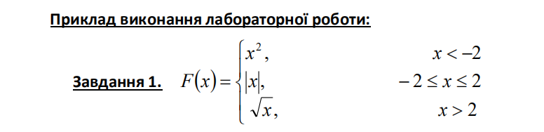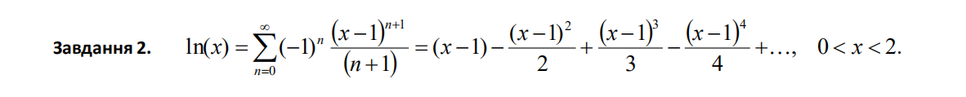
Результат програми до завдання 1 (приклад):
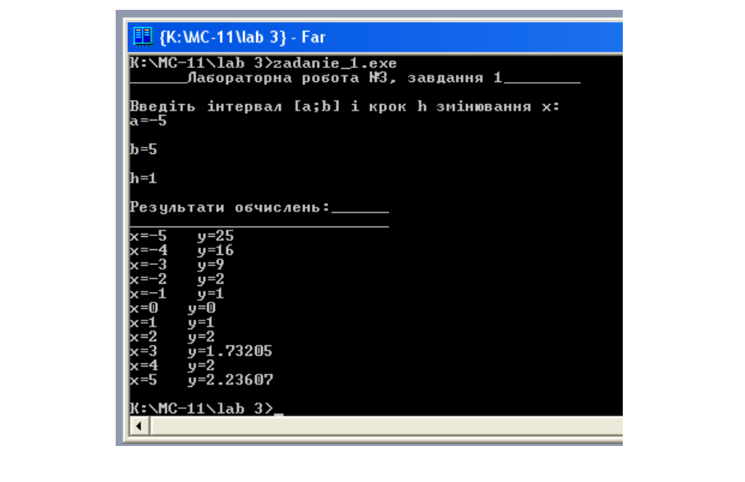
Результат програми до завдання 2 (приклад):
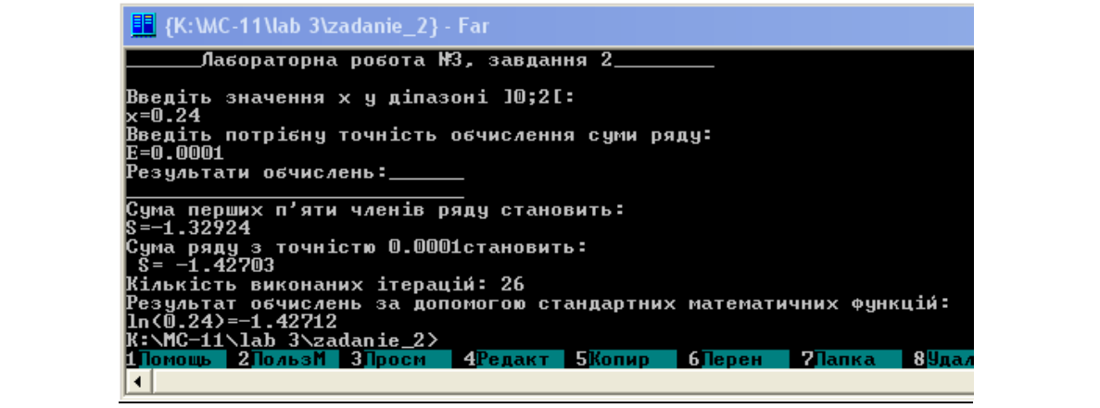
Завдання 1
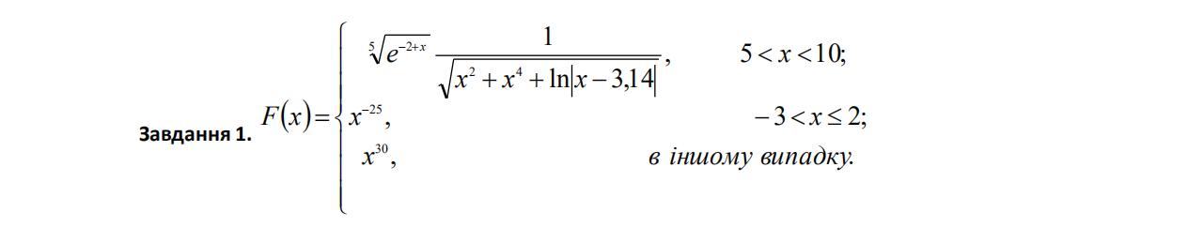
1.Опис розв’язку:
При створенні цієї програми знадобилась підпрограма - функція f, яка подана в завданні, для зручного написання програми. Її можна легко написати, користуючись модулем <cmath>, який має такі функції як exp(), pow(), log(), abs(). Для перевірки змінних a, b, h ([a; b] - відрізок на якому визначена функція, h - крок розрахунку наступного значення) можна використати цикли з умовою їх продовження при некоректному вводі. Якщо ж параметри були введенні в командний рядок (тобто як наслідок буде argc = 4), то програма ці дані виводить на екран, а при невірному їх вводі просить ввести їх ще раз, тобто перевірка як і в першому разі - робимо цикли. Далі обирається один з випадків: 1) h = 0 та коли a = b (проте його можна і не описувати, якщо результат виходить еквівалентний вибору пункту 2 або 3); 2) h > 0; 3) h < 0. Розглянемо хоча б пункт 2. До того ж слід зауважити, що для того, щоб програма виводила результат у фіксованій формі та у потрібному місці, потрібно використати наступні елементи:
- Знак табуляції ‘\t’, що зміщує курсор на наступну позицію табуляції;
- Прапори форматів: << fixed << setpresition (n) << (для встановлення запису числа, що відображає n чисел після коми), << scientific << (відображення числа в експоненціальній формі запису);
Тож для зображення результату у відповідному вигляді, я використав цикл до завершення обчеслення значень аргументів у випадку, коли крок h виходить за межі заданого відрізку [a;b]. У циклі тоді, для обчислення всіх необхідніх значень, робимо на кожній його ітерації приріст h до a, а для виведення результату використовуємо вже описану функцію f(). Випадок 3 розглядається аналогічно (відмінність - рахувати суму від’ємного h до кінця відрізку b доти, поки змінна не перетне обмеження a).
- Вихідний текст програми розв’язку задачі:
#include <iostream>
#include <Windows.h>
#include <cmath>
#include <iomanip>
using namespace std;
double f(double x)
{
double y;
if (5 < x && x < 10)
{
y = exp((-2 + x) / 5) * pow(pow(x, 2) + pow(x, 4) + log(abs(x - 3.14)), -0.5);
}
else if (-3 < x && x <= 2)
{
y = pow(x, -25);
}
else
{
y = pow(x, 30);
}
return y;
}

int main(int argc, char* argv[])
{
SetConsoleOutputCP(1251);
SetConsoleCP(1251);
double a, b, h;
cout << " Задание_1, вариант 11" << endl;
if (argc != 4)
{
cout << " Введите отрезок [a; b]: " << endl;
do
{
cout << " Введите число a: "; cin >> a;
cout << " Введите число b: "; cin >> b;
if (b < a) cout << " Внимание! b < a - неправильное выражение! Задайте a, b ещё раз (где a < b)" << endl;
} while (b < a);
do {
cout << " Задайте длину шага h: ";
cin >> h;
if (h == 0 && a != b)cout << " Внимание! h = 0 и a != b. Задайте h != 0 или h = 0 при a = b" << endl;
} while (h == 0 && a != b);
}
else
{
a = atof(argv[1]); b = atof(argv[2]); h = atof(argv[3]);
cout << " Заданый отрезок [a; b]: [" << a << "; " << b << "]" << endl;
cout << " Заданая длина шага h: " << h << endl;
while (b < a)
{
cout << " Внимание! b < a - неправильное выражение! Задайте a, b ещё раз (где a < b)" << endl;
cout << " Введите число a: "; cin >> a;
cout << " Введите число b: "; cin >> b;
}
while (h == 0 && a != b)
{
cout << " Внимание! h = 0 и a != b. Задайте h != 0 или h = 0 при a = b" << endl;
cout << " Задайте длину шага h: ";
cin >> h;
}
}
cout << " X\t\t\tY\n";
cout << "-----------------------------------------" << endl;
if (h == 0 && a == b)
{
cout << " " << fixed << setprecision(3) << b << "\r\t\t\t" << scientific << f(b) << endl;
}
if (h > 0)
{
cout << " " << fixed << setprecision (3) << a << "\r\t\t\t" << scientific << f(a) << endl;
while ((a + h) <= b)
{
cout << " " << fixed << setprecision(3) << (a + h) << "\r\t\t\t";
cout << scientific << f(a + h) << endl;
a += h;
}
}
if (h < 0)
{
cout << " " << fixed << setprecision(3) << b << "\r\t\t\t" << scientific << f(b) << endl;
while (b + h >= a)
{
cout << " " << fixed << setprecision(3) << (b + h) << "\r\t\t\t";
cout << scientific << f(b + h) << endl;
b += h;
}
}
system("pause");
return 0;
}
3. Опис інтерфейсу:
При вводі коректних параметрів a, b, h, де [a; b] - відрізок, на якому програма через кожний крок h, обчислює значення функції, користувач бачить наступну картину:
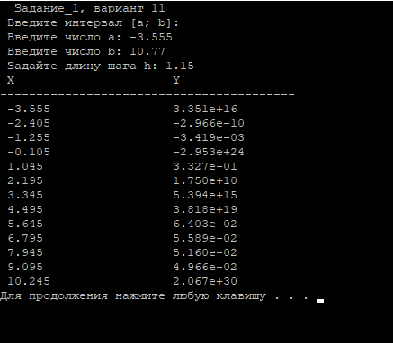

При будь-якій спробі ввести неправильні значення змінних, програма дає можливість виправити їх:

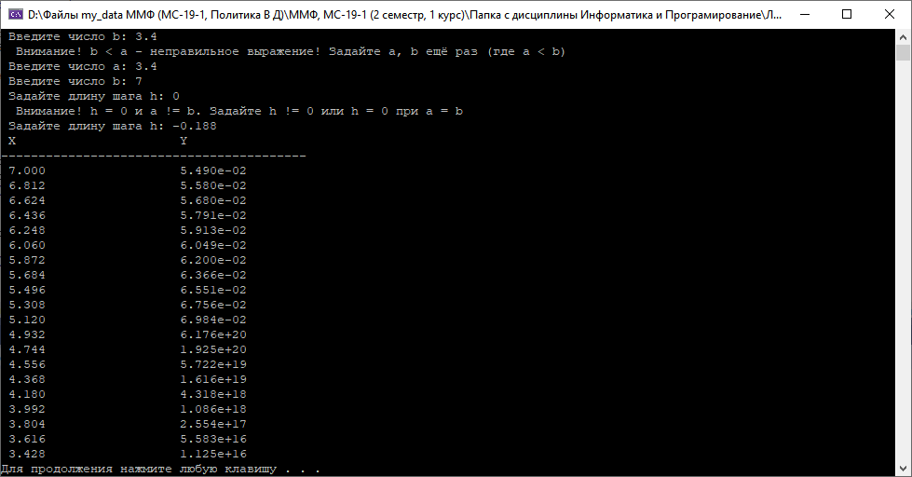

Програма також може використовувати значення змінних, які користувач ввів у командному рядку. У командному рядку перша змінна - a, друга - b, третя - h, тоді:

4. Опис тестових прикладів:
При довільних числах програма обчислювала значення функції в точках через h вірно. Однак, вона не розрахована на введення літер.

5. Аналіз помилок:
Помилок немає.
Завдання 2
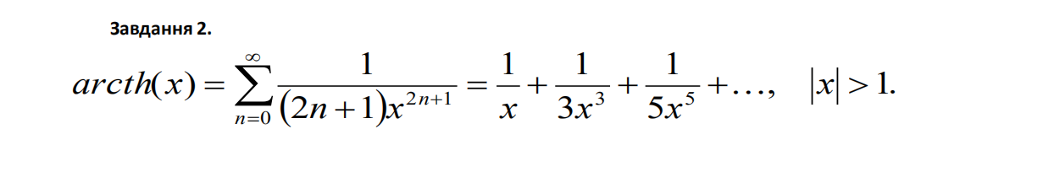
- Опис розв’язку:
До головної функції main() для зручності додаються функції обчислення суми перших п’яти елементів ряду (ф-я f_5), функція обчислення елементів, які є більші за задану точність E (ф-я f) та функції перевірки вводу (їх робота була описана вже у описі розв’язку попереднього завдання). Функція для обчислення перших п’яти елементів ряду може являти собою як один вираз (наприклад: y = 1 / put_x + 1 / (3 * pow(put_x, 3)) + 1 / (5 * pow(put_x, 5)) + 1 / (7 * pow(put_x, 7)) + 1 / (9 * pow(put_x, 9)) + 1 / (11 * pow(put_x, 11))), значення якого знаходиться в змінній y, так і лічильник, що являє цикл (повторюється 5 р.), у якому описана формула довільного елемента ряду, що обирається з того, скільки цей цикл повторяється, а такі елементи, що обираються (тобто 0,1,2,3...5), сумуються до змінної y на кожній ітерації циклу. У функції f, яка обчислює значення з певною точністю, замість умови продовження циклу лічильника, використовується інша - елемент ряду, що розглядається, більший за точність E. Номер розглянутого елемента ряду зберігається в змінній, що дає можливість визначити кількість ітерацій. Далі, використовуючи ці функції, програма виводить результат. Для виведення відповіді, обчислене за допомогою стандартних математичних функцій, треба саму функцію arcth(x) розкласти, тоді arcth(x) = (1.0/2.0)*log((x + 1)/(x-1)), а це вже обчислюється за допомогою стандартних математичних функцій, що подані у відповідному модулі.
2. Вихідний текст програми розв’язку задачі:
#include <iostream>
#include <Windows.h>
#include <cmath>
using namespace std;
double f_5(double put_x)
{
double y = 0; int i = 0;
/*y = 1 / put_x + 1 / (3 * pow(put_x, 3)) + 1 / (5 * pow(put_x, 5)) + 1 / (7 * pow(put_x, 7)) + 1 / (9 * pow(put_x, 9)) + 1 / (11 * pow(put_x, 11));*/
while (i != 6)
{
y += 1 / ((2 * i + 1) * pow(put_x, 2 * i + 1));
i++;
}
return y;
}
double f(double put_x, double put_E, int &n)
{
double y = 0;
while (abs(1 / ((2.0 * n + 1) * pow(put_x, 2 * n + 1))) >= put_E)
{
y += 1 / ((2.0 * n + 1) * pow(put_x, 2 * n + 1));
n++;
}
return y;
}
void put_t2(double &pr_E)
{
while (pr_E <= 0)
{
while (pr_E == 0)
{
cout << " Введите число, соотвецтвующее области допустимых значений! Не ноль!\n Введите E, где Е > 0:\n";
cin >> pr_E;
}
while (pr_E < 0)
{
cout << " Введите число, соотвецтвующее области допустимых значений! Не отрицательное!\n Введите E, где Е > 0:\n";
cin >> pr_E;
}
}
}
void put_t1(double &pr_x)
{
while (abs(pr_x) <= 1)
{
cout << " Введите число, соотвецтвующее области допустимых значений!\n Введите число x, где |х| > 1:\n";
cin >> pr_x;
}
}
int main()
{
SetConsoleOutputCP(1251);
SetConsoleCP(1251);
double x, E; int n_keep = 0;
cout << " Задание 2\n";
cout << " Введите число x, где |х| > 1:" << endl;
cin >> x;
put_t1(x); // проверка правильности ввода
cout << " Введите нужную точность исчисления суммы ряда E, где Е > 0:" << endl;
cin >> E;
put_t2(E); // проверка правильности ввода
cout << " Тогда можно рассмотреть arcth(x). Результаты исчисления:\n";
cout << "____________________________________________________________________\n";
cout << " Сумма первых пяти элементов ряда составляет:\n";
cout << " S = " << f_5(x) << '\n';
cout << " Сумма ряда с точностью " << E << " составляет:\n";
cout << " S = " << f(x, E, n_keep) << '\n';
cout << " Количество выполненых итераций: " << n_keep << endl;
cout << " Результаты исчислений с помощью стандартных функций:\n";
cout << " arcth(" << x << ") = "<< (1.0/2.0)*log((x + 1)/(x-1)) << '\n';
system("pause");
return 0;
}

4. Опис інтерфейсу:
При вводі чисел, які задовольняють ОДЗ, та вводі точності обчислення E, програма виводить:
- Суму перших п’яти елементів ряду;
- Суму ряду з точністю E;
- Кількість виконаних ітерацій;
- Результат обчислень за допомогою стандартних математичних функцій.
Тож інтерфейс має наступний вигляд:

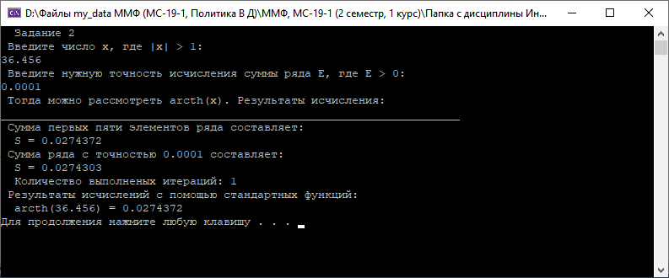

При спробі ввести невірне значення змінної, програма про це повідомляє:

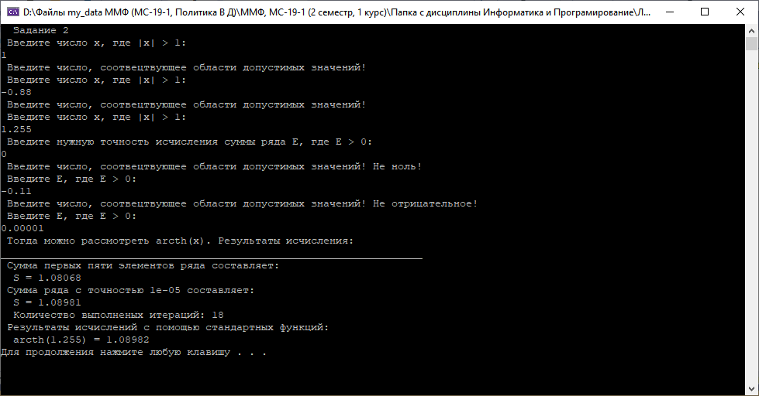

- Опис тестових прикладів:
На всі введені числа програма певним чином реагувала: або повідомляла про некоректність вводу, або запрошувала наступну змінну чи виводила результат на екран монітора.
6. Аналіз помилок:
Помилок немає.

